Fecha

Solicitud Puentes Grúa

Proyecto Nombre del solicitante

Dirección:

País Localidad Teléfono Celular: e-mail:

Carga de trabajo:
Alta
Media
Baja
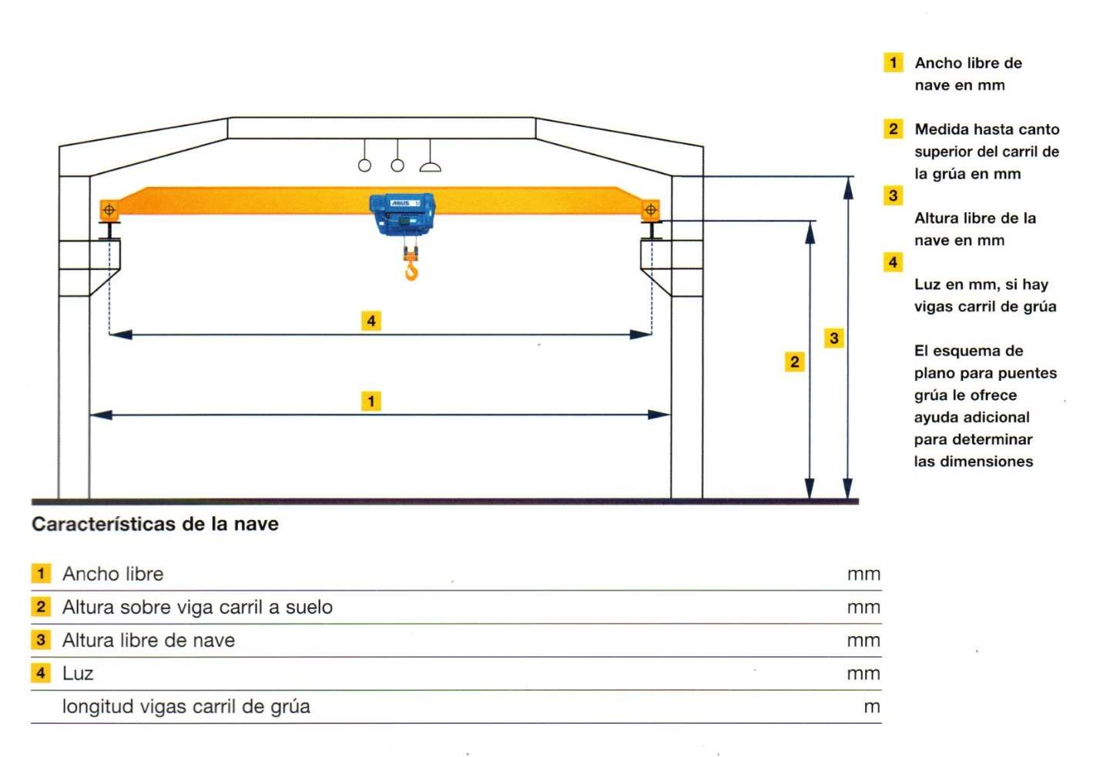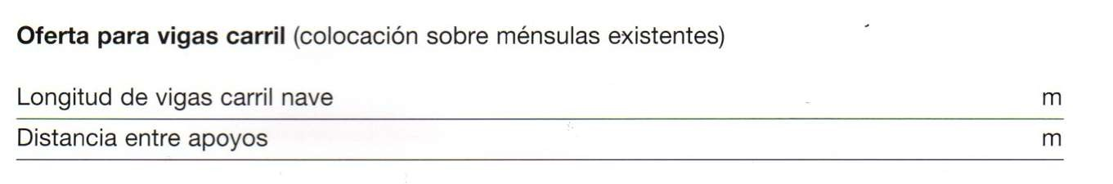
Capacidad de Carga:

FIRMA Y SELLO

